Картотека упражнений
для подготовки детей к школе
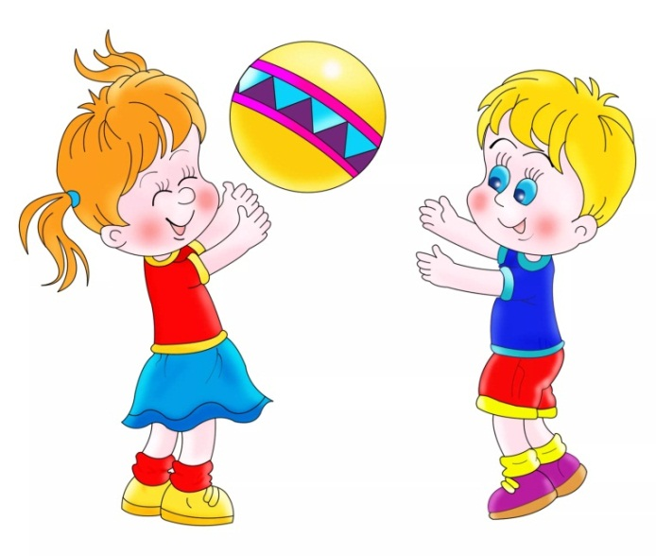

4. ИГРЫ НА РАЗВИТИЕ РЕЧИ

Игры «в слова» обогащают лексический запас ребёнка, приучают быстро находить нужные слова ( «не лезть за словом в карман»), актуализирую пассивный словарь. Большинство таких игр рекомендуется проводить с ограничением времени, в течение которого выполняется задание (например, 3-5 минут). Это позволяет внести в игру соревновательный мотив и придать ей дополнительный азарт.

«Дополни слово»
Ведущий называет часть слова (кни…) и бросает мяч. Ребёнок должен поймать мяч и дополнить слово (…га). В роли ведущего ребёнок и взрослый могут выступать поочерёдно.

«Составь слово»
Из предлагаемого набора букв составить как можно больше слов: а, к, с, о, и, м, т.(сок, том)

«Противоположности»
Назвать слова, противоположные по значению:

тонкий- острый- чистый-

громкий- низкий- здоровый- и т.п.

«Транспорт»
Расширение словарного запаса, развитие внимания, воспитание способности к согласованному взаимодействию.

Каждому ребёнку даётся картинка с изображением транспорта. Дети встают в круг, показывают и называют имеющиеся у них картинки. Затем ведущий произносит название, какого – либо транспорта. Ребёнок, у которого находится соответствующая картинка, выбегает из круга. Ведущий бежит за ним. Чтобы не быть пойманным, игрок должен быстро назвать вид транспорта, изображённый на карточке любого игрока. После того как название произнесено, первый игрок останавливается, а из круга выбегает ребёнок, у которого находится указанная картинка. Ведущий пытается догнать его, а игрок – побыстрее назвать следующий транспорт.

«Кто больше сочинит»
Подбирается несколько предметных картинок. Ребёнку предлагается найти рифму к названиям изображённых на них предметов. Рифмы можно подбирать и к словам, не сопровождая их показом картинок.

огурец – молодец заяц – палец

очки – значки цветок – платок

Для объяснения понятия «рифма» можно привлечь отрывок из книги Н.Н.Носова «Приключения Незнайки и его друзей» о том как Незнайка сочинял стихи.

«Перевёрнутые слова»
Ребёнку предлагается набор слов, в которых буквы перепутаны местами. Необходимо восстановить нормальный порядок слов. например: МАИЗ – ЗИМА.

«Чудесный мешочек»
На столе раскладывают несколько игрушек. Два ребёнка из группы громко произносят их названия. первый ребёнок произносит слово так, чтобы наиболее отчётливо в нём прозвучал первый звук (ммашина, жжираф), а второй выделяет голосом последний звук каждого слова ( заяцц, мячч, петухх). Затем все игрушки помещают в чудесный мешочек, дети поочерёдно опускают руку в мешочек, ощупывают игрушку, называют её, определяют первый и последний звук в слове-названии. После того как ребёнок назвал игрушку, её достают из мешочка. Если название угадано, верно, то игрушку кладут на левую сторону стола. Если ребёнок дал неверное название или ошибся при определении первого (последнего) звука в слове, игрушку помещаю на правый край стола.

В конце подсчитывается количество правильных ответов, у кого больше – тот и выиграл.

«Где твоё имя?»
На прогулке воспитатель рисует с детьми несколько больших квадратов на земле и сообщает, что в них спрятались имена детей. В первом квадрате находятся те из них, которые в своём звучании имеют звук К. Детям предлагают подумать и определить, кто из них может оказаться в первом квадрате (Коля, Максим, ..). Во втором квадрате – имена, с которых слышится звук Ш (Маша, Шура,..) и т.д. За каждый правильный ответ ребёнок получает камешек. В конце игры подсчитывают у кого больше камешков – правильных ответов.

«Подбери слово»
Эта игра позволяет развивать сообразительность и умение выделять отдельные звуки и определять их место в слове. Подбери слово, чтобы первый звук был Р (рак. Рома, ..);..А (арбуз, автобус) и т. д.

Подбери слово, чтобы первый звук был К, а последний – Ш (карандаш. камыш,…)

Придумай кличку собаке, чтобы второй звук был У , а последний К (Шустрик, Кузнечик)

Найди в комнате предметы, в названии которых второй звук У (бумага, луковица, …

«Кто быстрее»
Быстро и чётко произносить скороговорки

